МИНОБРНАУКИ РОССИИ
Федеральное государственное бюджетное образовательное учреждение
высшего образования
«МИРЭА – Российский технологический университет»

РТУ МИРЭА
Институт Информационных технологий
Кафедра Математического обеспечения и стандартизации информационных технологий

Отчет по итоговому проекту №1
по дисциплине «Технологии разработки программных приложений»

Тема работы: «Система контроля версий и оформление кода»

Выполнили:  Студенты группы ИНБО-20-23 | Акулова А.П.  Боргачев Т.М.  Свирин А.О.
Проверил: | Ассистент кафедры МОСИТ,  Петрова А.А.

Москва 2025
СОДЕРЖАНИЕ
1 Результат работы 3
1.1 Тема проекта 3
1.2 Состав команды 3
1.3 Функциональные требования 3
1.4 Макет интерфейса 3
1.5 Создание репозитория 4
1.6 Начало разработки 5

Результат работы

Тема проекта
Из списка возможных направлений было выбрано «Интернет вещей (IoT)». Для выбранного направления была взята тема «Контроллер светодиодной ленты».

Состав команды
Команда будет состоять из трех человек, каждый выступает в роли разработчика. Состав – студенты группы «ИНБО-20-23»: Акулова Алиса Павловна, Боргачев Тимофей Максимович и Свирин Артем Олегович.

Функциональные требования
Сформулируем функциональные требования к проекту и оформим их в виде User Story (см. таблицу 1).
Таблица 1 – User Story
Заголовок |  | Управление светодиодной лентой
Заказчик (actor) | Как | пользователь
Примечание | Я хочу | управлять светодиодной лентой со смартфона или компьютера
Цель | Чтобы | можно было включать/выключать ленту, менять цвет и выбирать различные режимы свечения.

Макет интерфейса
Отразили на рисунке 1 макет будущего интерфейса клиентской части.
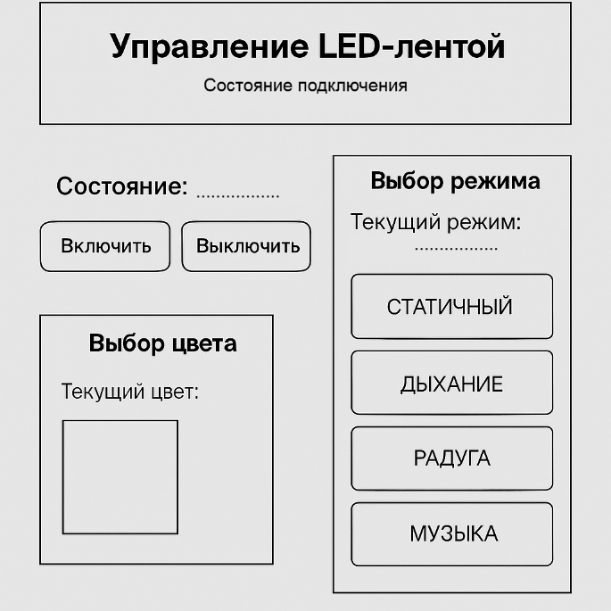
Рисунок 1 – Макет клиентской части

Создание репозитория
Для работы будем использовать систему контроля версий «Git», а репозиторий будет располагаться на сервисе для хостинга проектов «GitHub».
Созданный репозиторий представлен на рисунке 2.
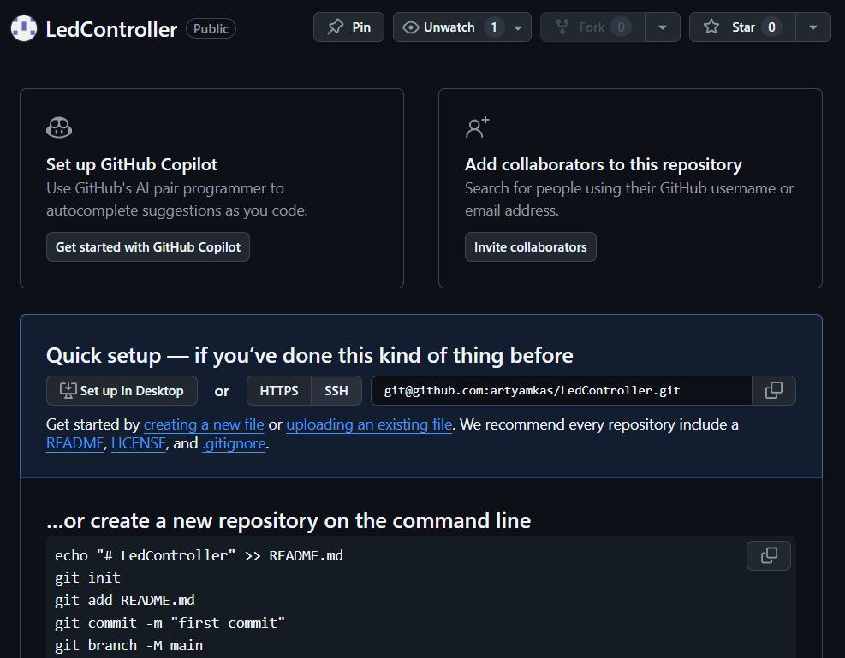
Рисунок 2 – Репозиторий проекта
Теперь дадим доступ к этому репозиторию всем членам команды. Список пользователей с доступом представлен на рисунке 3.
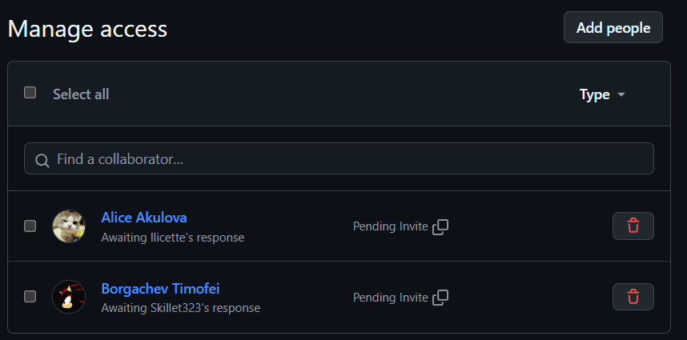
Рисунок 3 – Список соавторов репозитория

Начало разработки
Для начала создадим две ветки (controller и client) в которых будет идти разработка непосредственно ПО для контроллера и клиентской части для удаленного управления.
Созданные ветки представлены на рисунке 4.
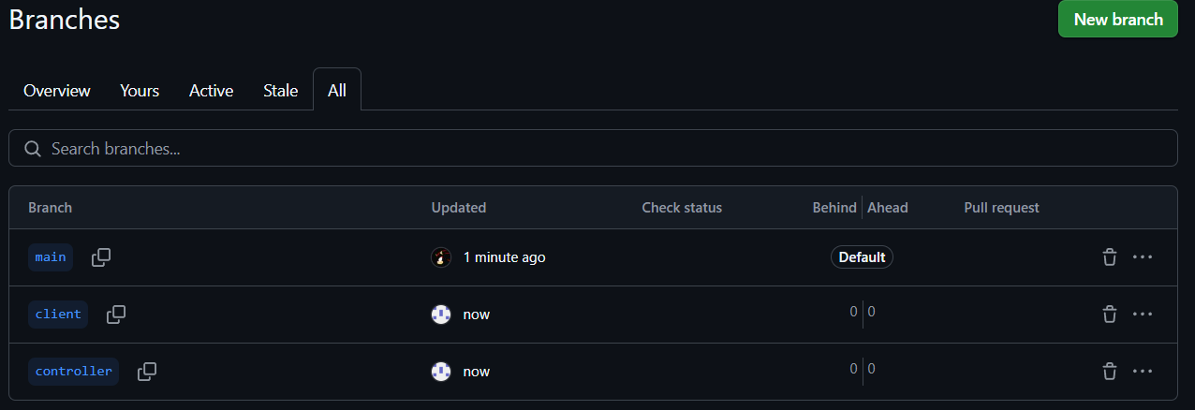
Рисунок 4 – Ветки проекта
В ветке «client» определим структуру будущего python приложения для управления контроллером. Структура ветки представлена на рисунке 5.
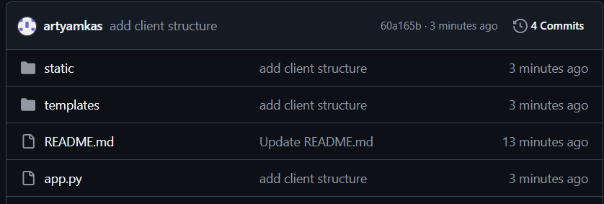
Рисунок 5 – Ветка «client»

